***Изменения в ПДД с 25 июля 2017 года***

***Правила движения велосипедистов по тротуарам****.*

*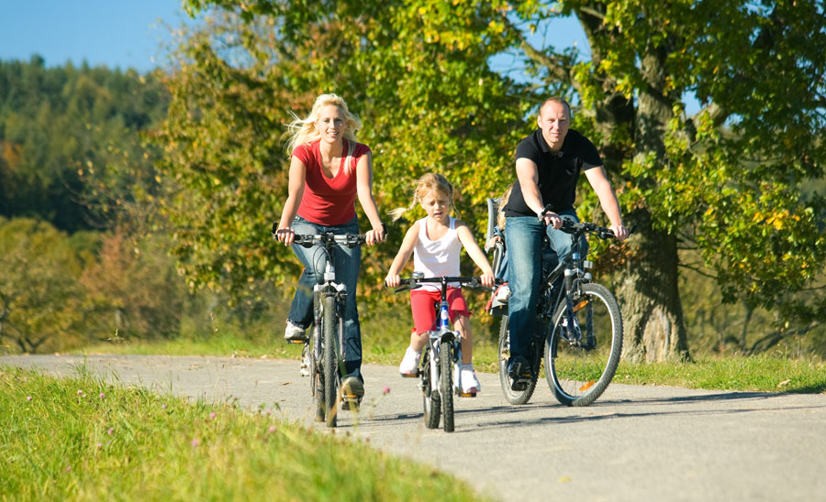Обратите внимание, до 25 июля 2017 года взрослому велосипедисту (с 14 лет) можно было ехать по дороге справа, а по тротуару нельзя. Ребенку же (до 14 лет) на дорогу выезжать было запрещено, нужно было двигаться по тротуару. Как быть, если папа, мама и я - спортивная семья, все вместе выехали на велосипедах на прогулку, а специальной велодорожки нет? Раньше требовалось разделиться и ехать по правилам. Теперь же начиная с 25 июля 2017 года взрослый велосипедист может ехать по тротуару, если он вышел на прогулку вместе с ребенком в возрасте до 14 лет.*

**Было**

24.2. Допускается движение велосипедистов в возрасте старше 14 лет:

по тротуару или пешеходной дорожке — в следующих случаях:

* отсутствуют велосипедная и велопешеходная дорожки, полоса для велосипедистов либо отсутствует возможность двигаться по ним, а также по правому краю проезжей части или обочине;
* велосипедист сопровождает велосипедиста в возрасте до 7 лет либо перевозит ребенка в возрасте до 7 лет на дополнительном сиденье, в велоколяске или в прицепе, предназначенном для эксплуатации с велосипедом.

**Стало**

Допускается движение велосипедистов в возрасте старше 14 лет:  
по тротуару или пешеходной дорожке — в следующих случаях:

* отсутствуют велосипедная и велопешеходная дорожки, полоса для велосипедистов либо отсутствует возможность двигаться по ним, а также по правому краю проезжей части или обочине;
* велосипедист сопровождает велосипедиста в возрасте до 14 лет либо перевозит ребенка в возрасте до 7 лет на дополнительном сиденье, в велоколяске или в прицепе, предназначенном для эксплуатации с велосипедом.